绿色建筑降碳措施报告书
公共建筑
湖北XX高校办公楼
设计编号：

工程地点 | ： | 湖北-襄阳
建设单位 | ：
设计单位 | ：
设计人 | ：
校对人 | ：
审定人 | ：
报告日期 | : | 2025年12月20日

采用软件 | : 建筑碳排放CEEB2025 | 
软件版本 | : 20250505(PLUS)
正版授权码 | : T15180812496
研发单位 | : 北京绿建软件股份有限公司
目 录

1 建筑概况 4
2 标准依据 4
3 软件介绍 4
4 气象数据 5
4.1 逐日干球温度表 5
4.2 逐月辐照量表 5
4.3 峰值工况 5
5 围护结构 6
5.1 工程材料 6
5.2 围护结构作法简要说明 7
6 围护结构概况 7
7 设计建筑 8
7.1 房间类型 8
7.1.1 房间参数表 8
7.1.2 作息时间表 8
7.2 系统类型 9
7.2.1 系统分区 9
7.2.2 热回收参数 9
7.3 制冷系统 9
7.3.1 默认冷源 9
7.4 供暖系统 10
7.4.1 默认热源 10
7.5 空调风机 11
7.6 照明 11
7.7 生活热水 11
7.7.1 热水需求 11
7.7.2 太阳能集热 12
7.7.3 热水设备 12
7.8 电梯 12
7.8.1 直梯 12
7.8.2 电梯碳排放 12
7.9 光伏发电 12
8 参照建筑 12
8.1 房间类型 12
8.1.1 房间参数表 12
8.1.2 作息时间表 13
8.2 系统类型 13
8.3 制冷系统 13
8.3.1 默认冷源 13
8.4 供暖系统 14
8.4.1 默认热源 14
8.5 空调风机 14
8.6 照明 14
8.7 生活热水 15
8.7.1 热水需求 15
8.7.2 热水设备 15
8.8 电梯 15
8.8.1 直梯 15
8.8.2 电梯碳排放 15
9 计算结果 16
9.1 建材生产运输碳排放 16
9.1.1 建材生产阶段 16
9.1.2 建材运输阶段 17
9.2 建筑建造拆除碳排放 18
9.2.1 建筑建造 18
9.2.2 建筑拆除 18
9.3 碳汇 18
9.4 建筑运行碳排放 18
9.5 全生命周期碳排放 19
10 降碳措施 19
11 结论 20
12 附录 23
12.1 工作日/节假日人员逐时在室率(%) 23
12.2 工作日/节假日照明开关时间表(%) 23
12.3 工作日/节假日设备逐时使用率(%) 24
12.4 工作日/节假日空调系统运行时间表(1:开,0:关) 25
12.5 工作日/节假日新风运行时间表(%) 25

建筑概况
工程名称 | 湖北XX高校办公楼
工程地点 | 湖北-襄阳
地理位置 | 北纬：32.14° | 东经：112.21°
建筑寿命(年) | 50
计算建筑面积(m²) | 地上7966 地下0
建筑层数 | 地上5 地下0
建筑高度（m） | 地上22.8 地下0.0
计算建筑体积(m³) | 35452.25
计算建筑外表面积(m²) | 8382.97
北向角度 | 92.4
结构类型
外墙太阳辐射吸收系数 | 0.73
屋顶太阳辐射吸收系数 | 0.50
控温期 | 供冷期:6.15-9.15,供暖期:11.15-3.15

标准依据
1. 《绿色建筑评价标准》(GB/T 50378-2019)(2024年版)
2. 《建筑碳排放计算标准》GB/T 51366-2019
3. 《建筑节能与可再生能源利用通用规范》GB55015-2021
4. 《民用建筑绿色性能计算标准》JGJ/T 449-2018

软件介绍
本报告内容由建筑碳排放CEEB2025计算并输出，建筑碳排放CEEB以CAD为平台，与建筑节能模型无缝对接，支持《绿色建筑评价标准》GB/T 50378-2019 (2024年版)第3.2.8条绿色建筑星级的技术要求及9.2.7条设计建筑采取相应措施后减碳量的对比计算（其中建筑运行碳降低的比较基准是现行强制性工程建设规范《建筑节能与可再生能源利用通用规范》GB55015）。

气象数据

逐日干球温度表
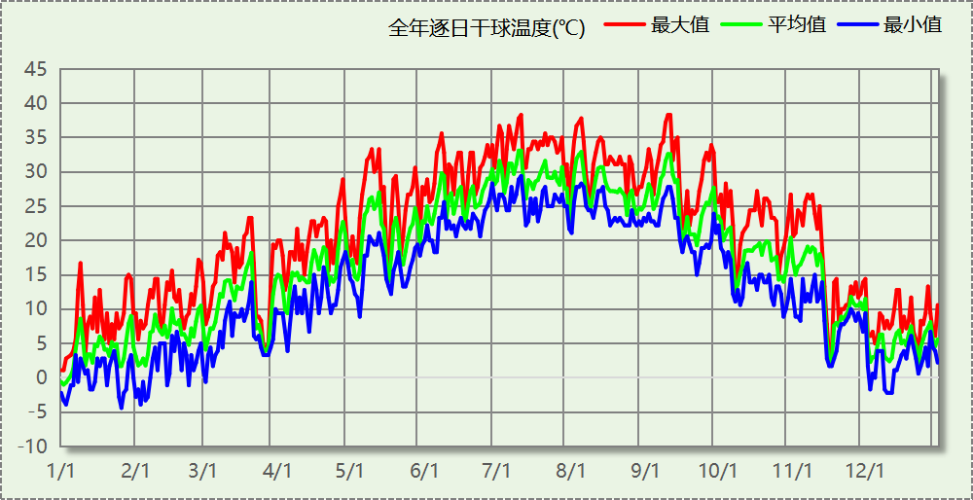

逐月辐照量表
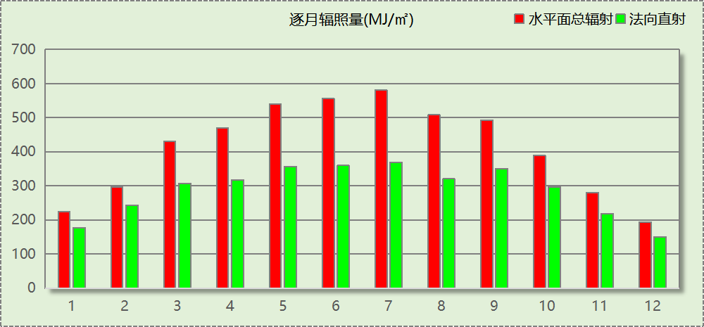

峰值工况
气象数据 | 时刻 | 干球温度(℃) | 湿球温度(℃) | 含湿量(g/kg) | 焓值(kj/kg)
最热 | 07月10日16时 | 38.3 | 28.3 | 20.7 | 91.7
最冷 | 01月25日07时 | -4.4 | -5.0 | 2.2 | 1.0

围护结构

工程材料
材料名称 | 导热系数  λ | 蓄热系数  S | 密度  ρ | 比热容  Cp | 蒸汽渗透  系数u | 数据来源
材料名称 | W/(m.K) | W/(㎡.K) | kg/m³ | J/(kg.K) | g/(m.h.kPa) | 数据来源
水泥砂浆 | 0.930 | 11.370 | 1800.0 | 1050.0 | 0.0210 | 民用建筑热工设计规范 GB50176-2016
石灰砂浆 | 0.810 | 10.070 | 1600.0 | 1050.0 | 0.0443 | 民用建筑热工设计规范 GB50176-2016
钢筋混凝土 | 1.740 | 17.200 | 2500.0 | 920.0 | 0.0158 | 民用建筑热工设计规范 GB50176-2016
高性能蒸压砂加气混凝土砌块B03级 | 0.090 | 1.890 | 300.0 | 1819.3 | 0.1110 | DB42/T743-2016
聚苯颗粒保温砂浆 | 0.060 | 1.020 | 250.0 | 1200.0 | 0.0230 | 民用建筑热工设计规范 GB50176-2016
岩棉板(ρ=60-160) | 0.041 | 0.615 | 110.0 | 1220.0 | 0.4880 | 民用建筑热工设计规范 GB50176-2016
c20细石混凝土(ρ=2300) | 1.510 | 15.243 | 2300.0 | 920.0 | 0.0173 | 民用建筑热工设计规范 GB50176-2016
绝热用挤塑聚苯乙烯泡沫塑料板（xps板） | 0.030 | 0.290 | 31.5 | 1380.0 | 0.0162 | 湖北低能耗居住建筑节能设计标准 DB42/T559-2022
专用保温砌筑砂浆砌加气混凝土砌块墙（水平灰缝与竖向灰缝厚度均≤10）b06级 | 0.190 | 3.010 | 630.0 | 1050.0 | 0.0158 | 湖北低能耗居住建筑节能设计标准 DB42/T559-2022
c5泡沫混凝土找坡隔热层 | 0.310 | 4.330 | 900.0 | 920.0 | 0.0158 | 湖北低能耗居住建筑节能设计标准 DB42/T559-2022
泡沫玻璃板ⅰ型 | 0.050 | 0.650 | 119.0 | 840.0 | 0.0225 | 湖北低能耗居住建筑节能设计标准 DB42/T559-2022
石膏玻璃棉板 | 0.070 | 1.430 | 350.0 | 1148.0 | 0.0000 | 重庆居住建筑节能设计标准 50-5024-2002
加气混凝土、泡沫混凝土(ρ=700) | 0.180 | 3.100 | 700.0 | 1050.0 | 0.0998 | 民用建筑热工设计规范 GB50176-2016
硬质聚氨酯泡沫塑料 | 0.024 | 0.280 | 30.0 | 1500.0 | 0.0000 | 广西居住建筑节能设计标准 DB45221—2007

围护结构作法简要说明
1. 屋顶：屋顶构造一 (K=0.328,D=3.459)：（由上到下）
水泥砂浆 20mm＋c20细石混凝土(ρ=2300) 30mm＋绝热用挤塑聚苯乙烯泡沫塑料板（xps板） 70mm＋c5泡沫混凝土找坡隔热层 30mm＋钢筋混凝土 120mm＋高性能蒸压砂加气混凝土砌块B03级 30mm
2. 屋顶防火隔离带：屋顶防火隔离带构造一 (K=1.612,D=3.055)：（由上到下）
水泥砂浆 20mm＋聚苯颗粒保温砂浆 20mm＋水泥砂浆 20mm＋钢筋混凝土 200mm＋石灰砂浆 20mm
3. 外墙（填充墙）：填充墙构造一 (K=0.430,D=4.467)：（由外到内）
水泥砂浆 20mm＋专用保温砌筑砂浆砌加气混凝土砌块墙（水平灰缝与竖向灰缝厚度均≤10）b06级 200mm＋泡沫玻璃板ⅰ型 30mm＋水泥砂浆 20mm＋高性能蒸压砂加气混凝土砌块B03级 20mm
4. 外墙防火隔离带：外墙防火隔离带构造一 (K=1.612,D=3.055)：
水泥砂浆 20mm＋聚苯颗粒保温砂浆 20mm＋水泥砂浆 20mm＋钢筋混凝土 200mm＋石灰砂浆 20mm
5. 热桥柱：热桥柱构造一 (K=0.567,D=3.089)：（由外到内）
水泥砂浆 20mm＋钢筋混凝土 200mm＋泡沫玻璃板ⅰ型 30mm＋水泥砂浆 20mm＋硬质聚氨酯泡沫塑料 20mm
6. 挑空楼板：挑空楼板构造一 (K=0.597,D=2.856)：（由上到下）
水泥砂浆 20mm＋泡沫玻璃板ⅰ型 30mm＋钢筋混凝土 200mm＋水泥砂浆 20mm
7. 外窗：断桥铝合金型材窗多腔密封35mm 5+20A 百叶+5(暖边间隔条) (K=2.110)：
传热系数2.110W/㎡.K，窗太阳得热系数0.590
8. 幕墙：85系列玻纤增强聚氨酯窗（填充）：5双银高透Low-E+12Ar+5+12Ar+5 (K=1.300)：
传热系数1.300W/㎡.K，窗太阳得热系数0.305

围护结构概况

 |  |  | 设计建筑 |  |  | 参照建筑
天窗屋顶比 |  |  | － |  |  | －
屋顶传热系数K  和热惰性指标 D |  |  | K=0.43  D=3.43 |  |  | K=0.40  D=3.27
外墙传热系数K  和热惰性指标 D |  |  | K=0.61  D=4.33 |  |  | K=0.80  D=3.19
挑空楼板传热系数K  和热惰性指标 D |  |  | K=0.60  D=2.86 |  |  | K=0.70  D=2.78
天窗传热系数K  和太阳得热系数 SHGC |  |  | K=－  SHGC=－ |  |  | K=－  SHGC=－
外窗（包括透明幕墙） | 朝向 | 立面 | 窗墙比 | 传热  系数 | 太阳得热系数 | 窗墙比 | 传热  系数 | 太阳得热系数
外窗（包括透明幕墙） | 南向 | 南-默认立面 | 0.36 | 1.98 | 0.55 | 0.36 | 2.20 | 0.35
外窗（包括透明幕墙） | 北向 | 北-默认立面 | 0.25 | 2.11 | 0.59 | 0.25 | 2.60 | 0.45
外窗（包括透明幕墙） | 东向 | 东-默认立面 | 0.30 | 1.62 | 0.42 | 0.30 | 2.60 | 0.40
外窗（包括透明幕墙） | 西向 | 西-默认立面 | 0.47 | 1.53 | 0.38 | 0.47 | 2.20 | 0.30
室内参数和气象条件设置 |  |  | 按《建筑节能与可再生能源利用通用规范》附录C设置
备注：
1. 传热系数的单位W/(m2.k)，其他参数无量纲.
2. 屋顶和外墙的传热系数K和热情性指标D指平均值.
3. 设计建筑：“—”代表本工程无对应项.

设计建筑

房间类型

房间参数表
房间类型 | 空调  温度℃ | 供暖  温度℃ | 新风量 | 渗透风  换气次数 | 人员密度 | 照明功率 | 插座设备  功率
会议室 | 26 | 20 | 30(m³/h.人) | 0(次/h) | 10(㎡/人) | 8(W/㎡) | 15(W/㎡)
卫生间 | 26 | 20 | 30(m³/h.人) | 0(次/h) | 10(㎡/人) | 4(W/㎡) | 15(W/㎡)
库房 | － | － | 30(m³/h.人) | 0(次/h) | 0(人) | 2(W/㎡) | 0(W/㎡)
报告厅 | 26 | 20 | 30(m³/h.人) | 0(次/h) | 10(㎡/人) | 8(W/㎡) | 15(W/㎡)
普通办公室 | 26 | 20 | 30(m³/h.人) | 0(次/h) | 10(㎡/人) | 8(W/㎡) | 15(W/㎡)
档案室 | 26 | 20 | 30(m³/h.人) | 0(次/h) | 10(㎡/人) | 8(W/㎡) | 15(W/㎡)
楼梯间 | － | － | 30(m³/h.人) | 0(次/h) | 10(㎡/人) | 2(W/㎡) | 15(W/㎡)
空房间 | － | － | 0(m³/h.人) | 0(次/h) | 0(人) | 0(W/㎡) | 0(W/㎡)
绘图室 | 26 | 20 | 30(m³/h.人) | 0(次/h) | 10(㎡/人) | 8(W/㎡) | 15(W/㎡)

作息时间表
详见附录

系统类型

系统分区
系统编号 | 系统类型 | 面积(㎡) | 包含的房间
自动 | 中央空调-双管制风机盘管 | 4613.53 | 所有房间

热回收参数
系统编号 | 热回收 | 供冷 |  | 供暖
系统编号 | 热回收 | 回收效率(%) | 启动温(焓)差 | 回收效率(%) | 启动温(焓)差
自动 | 无 | － | － | － | －

制冷系统

默认冷源

供应的系统
系统编号 | 自动

冷水机组
名称 | 类型 | 额定耗电量  (kW) | 额定制冷量  (kW) | 额定性能系数  (COP) | 台数
机组1 | 水冷-螺杆式冷水机组 | 60 | 300 | 5.00 | 1

水泵系统
机组名称 | 类型 | 调节 | 流量  (m3/h) | 扬程  (m) | 设计工作效率(%) | 输入功率  (kW) | 冷却塔耗电比(kWh/m3) | 台数
机组1 | 冷冻水泵 | 单速 | 62 | 30 | 80 | 7.3 | － | 1
机组1 | 冷却水泵 | 单速 | 74 | 30 | 80 | 8.7 | 0.03 | 1

运行工况
负载率  (%) | 机组制冷量  (kW) | 机组功率  (kW) | 性能系数  (COP) | 冷却水泵功率  (kW) | 冷冻水泵功率  (kW) | 冷却塔功率  (kW)
20 | 60 | 25 | 2.40 | 9.8 | 11.7 | 3
40 | 120 | 48 | 2.50 | 9.8 | 11.7 | 3
60 | 180 | 68 | 2.65 | 9.8 | 11.7 | 3
80 | 240 | 80 | 3.00 | 9.8 | 11.7 | 3
100 | 300 | 100 | 3.00 | 9.8 | 11.7 | 3

制冷能耗
负荷区间  (%) | 区间负荷  (kWh) | 运行时长(h) | 制冷机组  (kWh) | 平均性能系数(COP) | 冷却水泵  (kWh) | 冷冻水泵  (kWh) | 冷却塔  (kWh)
0~20 | 331 | 20 | 138 | 2.40 | 196 | 234 | 60
20~40 | 940 | 10 | 382 | 2.46 | 98 | 117 | 30
40~60 | 2095 | 14 | 813 | 2.58 | 137 | 164 | 42
60~80 | 3337 | 16 | 1183 | 2.82 | 157 | 187 | 48
80~100 | 17988 | 65 | 5996 | 3.00 | 637 | 761 | 195
>100 | 214762 | 529 | 52900 | － | 5184 | 6189 | 1587
合计 | 239454 | 654 | 61412 |  | 6409 | 7652 | 1962

类别 | 电耗(kWh/a) | 碳排放因子(kgCO2/kWh) | 碳排放量(tCO2/a)
制冷机组 | 61412 | 0.5703 | 35.023
冷却水泵 | 6409 | 0.5703 | 3.655
冷却塔 | 1962 | 0.5703 | 1.119
冷冻水泵 | 7652 | 0.5703 | 4.364
合计 |  |  | 44.161

供暖系统

默认热源

供应的系统
系统编号 | 自动

热泵机组
名称 | 类型 | 额定耗电量(kW) | 额定制热量(kW) | 额定性能系数 COP | 台数
机组1 | 空气源热泵 | 50 | 200 | 4.00 | 1

热水循环泵
机组名称 | 类型 | 调节 | 流量(m3/h) | 扬程(m) | 设计工作效率(%) | 输入功率(kW) | 台数
机组1 | 供暖水泵 | 单速 | 21 | 30 | 80 | 2.5 | 1

运行工况
负载率(%) | 机组制热量(kW) | 机组功率(kW) | 性能系数(COP) | 供暖水泵功率(kW)
20 | 40 | 25 | 1.60 | 11.7
40 | 80 | 50 | 1.60 | 11.7
60 | 120 | 75 | 1.60 | 11.7
80 | 160 | 100 | 1.60 | 11.7
100 | 200 | 125 | 1.60 | 11.7

制热能耗
负荷区间  (%) | 区间负荷  (kWh) | 运行时长  (h) | 平均性能系数  (COP) | 热泵机组  (kWh) | 供暖水泵  (kWh)
0~20 | 3640 | 235 | 1.60 | 2275 | 2750
20~40 | 10646 | 182 | 1.60 | 6654 | 2129
40~60 | 13634 | 138 | 1.60 | 8521 | 1615
60~80 | 12572 | 91 | 1.60 | 7857 | 1065
80~100 | 9348 | 53 | 1.60 | 5843 | 620
>100 | 37395 | 125 | － | 15625 | 1463
合计 | 87235 | 824 |  | 46775 | 9641

类别 | 电耗(kWh/a) | 碳排放因子(kgCO2/kWh) | 碳排放量(tCO2/a)
热泵机组 | 46775 | 0.5703 | 26.676
供暖水泵 | 9641 | 0.5703 | 5.498
合计 |  |  | 32.174

空调风机
类别 | 电耗(kWh/a) | 碳排放因子(kgCO2/kWh) | 碳排放量(tCO2/a)
独立新排风 | 19771 | 0.5703 | 11.275
风机盘管 | 589 | 0.5703 | 0.336
全空气机组 | 0 | 0.5703 | 0.0000
合计 |  |  | 11.611

照明
房间类型 | 单位面积电耗  (kWh/㎡.a) | 房间  数量 | 房间合计面积(㎡) | 合计电耗  (kWh/a) | 碳排放因子(kgCO2/kWh) | 碳排放量(tCO2/a)
办公-会议室 | 18.90 | 8 | 395 | 7457 | 0.5703 | 4.253
办公-卫生间 | 9.45 | 8 | 256 | 2421 | 0.5703 | 1.381
办公-库房 | 4.73 | 4 | 93 | 438 | 0.5703 | 0.250
办公-报告厅 | 18.90 | 1 | 265 | 5007 | 0.5703 | 2.856
办公-普通办公室 | 18.90 | 131 | 3684 | 69623 | 0.5703 | 39.706
办公-档案室 | 18.90 | 4 | 184 | 3484 | 0.5703 | 1.987
办公-楼梯间 | 4.73 | 24 | 2681 | 12670 | 0.5703 | 7.226
办公-空房间 | 0.00 | 12 | 68 | 0 | 0.5703 | 0.000
办公-绘图室 | 18.90 | 4 | 202 | 3810 | 0.5703 | 2.173
总计 |  |  |  |  |  | 59.830

生活热水

热水需求
分区 | 用水定额  (L/人·d) | 热水温差(℃) | 用水人数 | 年使用天数 | 所需热量  (kWh/a)
办公 | 10 | 45 | 200 | 270 | 27782
总计 |  |  |  |  | 27782

太阳能集热
太阳能板  分组名称 | 集热器面积(㎡) | 日均辐照量(kj/(㎡·d) | 年利用  天数 | 年均集  热效率(%) | 热量  损失率(%) | 太阳能供热(kWh/a)
1 | 0 | 16340 | 270 | 40 | 25 | 0
总计 |  |  |  |  |  | 0

热水设备
热水设备 | 供热比例 | 供热量(kWh/a) | 能源 | 效率(%) | 耗电量(kWh/a)
电加热 | 1 | 27782 | 电 | 90 | 30868.7
备注 | 热水设备承担的供热量=(总需求热量－太阳能供热量)×设备供热比例。  耗电量=供热量÷效率。

生活热水电耗合计(kWh/a) | 碳排放因子(kgCO2/kWh) | 碳排放量(tCO2/a)
30869 | 0.5703 | 17.604

电梯

直梯
名称 | 特定能量消耗(mWh/kgm) | 额定载重量(kg) | 速度(m/s) | 待机功率(W) | 运行时长(h/天) | 年运行天数 | 数量 | 全年电耗  (kWh)
直梯1 | 1.26 | 1350 | 1.75 | 200 | 1.5 | 365 | 1 | 7510
总计 |  |  |  |  |  |  |  | 7510

电梯碳排放
电梯 | 电耗(kWh/a) | 碳排放因子(kgCO2/kWh) | 碳排放量(tCO2/a)
直梯1 | 7510 | 0.5703 | 4.283
合计 |  |  | 4.283

光伏发电
日照辐照量(kJ/㎡.天)：16340，年运行天数：270
光伏板面积(㎡) | 光电转换  效率(%) | 光伏系统  效率(%) | 光伏电池性能  衰减修正系数 | 全年供电  (kWh/a) | 碳排放因子(kgCO2/kWh) | 可减少碳排放量(tCO2/a)
1000 | 20 | 80 | 0.85 | 166668 | 0.5703 | 95.051
总计 |  |  |  |  |  | 95.051

参照建筑

房间类型

房间参数表
房间类型 | 空调  温度℃ | 供暖  温度℃ | 新风量 | 渗透风  换气次数 | 人员密度 | 照明功率 | 插座设备  功率
会议室 | 26 | 20 | 30(m³/h.人) | 0(次/h) | 10(㎡/人) | 8(W/㎡) | 15(W/㎡)
卫生间 | 26 | 20 | 30(m³/h.人) | 0(次/h) | 10(㎡/人) | 8(W/㎡) | 15(W/㎡)
库房 | － | － | 30(m³/h.人) | 0(次/h) | 0(人) | 8(W/㎡) | 0(W/㎡)
报告厅 | 26 | 20 | 30(m³/h.人) | 0(次/h) | 10(㎡/人) | 8(W/㎡) | 15(W/㎡)
普通办公室 | 26 | 20 | 30(m³/h.人) | 0(次/h) | 10(㎡/人) | 8(W/㎡) | 15(W/㎡)
档案室 | 26 | 20 | 30(m³/h.人) | 0(次/h) | 10(㎡/人) | 8(W/㎡) | 15(W/㎡)
楼梯间 | － | － | 30(m³/h.人) | 0(次/h) | 10(㎡/人) | 8(W/㎡) | 15(W/㎡)
空房间 | － | － | 0(m³/h.人) | 0(次/h) | 0(人) | 0(W/㎡) | 0(W/㎡)
绘图室 | 26 | 20 | 30(m³/h.人) | 0(次/h) | 10(㎡/人) | 8(W/㎡) | 15(W/㎡)

作息时间表
同设计建筑

系统类型
系统编号 | 系统类型 | 面积(㎡) | 包含的房间
自动 | 中央空调-双管制风机盘管 | 同设计建筑 | 同设计建筑

制冷系统

默认冷源

供应的系统
系统编号 | 自动

冷水机组
名称 | 类型 | 额定  耗电量(kW) | 额定  制冷量(kW) | 额定性  能系数  (COP) | 台数 | 全年  供冷量(kWh) | 综合部分  负荷性能系数(IPLV) | 电耗  (kWh)
机组1 | 水冷-螺杆式冷水机组 | 107 | 597 | 5.60 | 1 | 274830 | 5.90 | 46581
合计 |  |  |  |  |  |  |  | 46581

冷却水泵
机组名称 | 冷水机组  制冷量(kW) | 机组性能  系数(COP) | 冷凝负荷(kW) | 输送能效比 | 运行时长  (h) | 水泵电耗  (kWh)
机组1 | 596.57 | 5.60 | 703.10 | 0.0214 | 652 | 9810
合计 | 596.57 |  | 703.10 |  |  | 9810

冷冻水泵
机组名称 | 机组制冷量(kW) | 输送能效比 | 运行时长(h) | 水泵电耗(kWh)
机组1 | 596.57 | 0.0241 | 652 | 9374
合计 | 596.57 |  |  | 9374

冷却塔
类型 | 机组制冷量(kW) | 冷却塔风机单位  电耗制冷量(kW/kW) | 冷却塔风机  功率(kW) | 运行时长(h) | 冷却塔电耗  (kWh)
冷却塔 | 596.57 | 170 | 3.51 | 652 | 2288

机组碳排
类别 | 电耗(kWh/a) | 碳排放因子(kgCO2/kWh) | 碳排放量(tCO2/a)
制冷机组 | 46581 | 0.5703 | 26.565
冷却水泵 | 9810 | 0.5703 | 5.595
冷却塔 | 2288 | 0.5703 | 1.305
冷冻水泵 | 9374 | 0.5703 | 5.346
合计 |  |  | 38.811

供暖系统

默认热源

供应的系统
系统编号 | 自动

热泵机组能耗
系统类型 | 能效比 | 耗热量(kWh) | 耗电量(kWh) | 碳排放因子(kgCO2/kWh) | 碳排放量(tCO2/a)
空气源热泵 | 2.30 | 123401 | 53653 | 0.5703 | 30.598

热水循环水泵能耗
热泵容量(kW) | 输送能效比 | 运行时长(h) | 供暖水泵电耗(kWh)
900 | 0.00433 | 845 | 3295

供暖水泵电耗(kWh/a) | 碳排放因子(kgCO2/kWh) | 碳排放量(tCO2/a)
3295 | 0.5703 | 1.879

空调风机
类别 | 电耗(kWh/a) | 碳排放因子(kgCO2/kWh) | 碳排放量(tCO2/a)
独立新排风 | 24988 | 0.5703 | 14.251
风机盘管 | 50625 | 0.5703 | 28.871
全空气机组 | 0 | 0.5703 | 0.0000
合计 |  |  | 43.122

照明
房间类型 | 单位面积电耗  (kWh/㎡.a) | 房间  数量 | 房间合计面积(㎡) | 合计电耗  (kWh/a) | 碳排放因子(kgCO2/kWh) | 碳排放量(tCO2/a)
办公-会议室 | 18.90 | 8 | 395 | 7457 | 0.5703 | 4.253
办公-卫生间 | 18.90 | 8 | 256 | 4843 | 0.5703 | 2.762
办公-库房 | 18.90 | 4 | 93 | 1752 | 0.5703 | 0.999
办公-报告厅 | 18.90 | 1 | 265 | 5007 | 0.5703 | 2.856
办公-普通办公室 | 18.90 | 131 | 3684 | 69623 | 0.5703 | 39.706
办公-档案室 | 18.90 | 4 | 184 | 3484 | 0.5703 | 1.987
办公-楼梯间 | 18.90 | 24 | 2681 | 50679 | 0.5703 | 28.902
办公-空房间 | 0.00 | 12 | 68 | 0 | 0.5703 | 0.000
办公-绘图室 | 18.90 | 4 | 202 | 3810 | 0.5703 | 2.173
总计 |  |  |  |  |  | 83.637

生活热水

热水需求
分区 | 用水定额  (L/人·d) | 热水温差(℃) | 用水人数 | 年使用天数 | 所需热量  (kWh/a)
办公 | 10 | 45 | 200 | 270 | 27782
总计 |  |  |  |  | 27782

热水设备
热水设备 | 供热比例 | 供热量(kWh/a) | 能源 | 效率(%) | 耗气量(m3/a)
锅炉 | 1 | 27782 | 天然气 | 90 | 3127.52
备注 | 热水设备承担的供热量=(总需求热量－太阳能供热量)×设备供热比例。  锅炉实际供热量=供热量÷效率；耗气量=实际供热量÷天然气热值(9.87)。

生活热水热量合计(kWh/a) | 碳排放因子(tCO2/TJ) | 碳排放量(tCO2/a)
30869 | 55.54 | 6.172

电梯

直梯
名称 | 特定能量消耗(mWh/kgm) | 额定载重量(kg) | 速度(m/s) | 待机功率(W) | 运行时长(h/天) | 年运行天数 | 数量 | 全年电耗  (kWh)
直梯1 | 1.26 | 1350 | 1.75 | 200 | 1.5 | 365 | 1 | 7510
总计 |  |  |  |  |  |  |  | 7510

电梯碳排放
电梯 | 电耗(kWh/a) | 碳排放因子(kgCO2/kWh) | 碳排放量(tCO2/a)
直梯1 | 7510 | 0.5703 | 4.283
合计 |  |  | 4.283

计算结果

建材生产运输碳排放

建材生产阶段
材料 | 单位 | 用量 | 拆除后回收比例 | 寿命(年) | 碳排放因子  (kgCO2e/单位) | 碳排放量  (tCO2e)
混凝土 | m3 | 4628.39 | 0 | 全生命周期 | 340 | 1573.653
钢筋 | t | 549.67 | 0 | 全生命周期 | 2340 | 1286.228
型钢 | t | 87.63 | 0 | 全生命周期 | 2365 | 207.245
水泥 | t | 262.89 | 0 | 全生命周期 | 735 | 193.224
预拌砂浆 | t | 1258.67 | 0 | 全生命周期 | 370 | 465.708
砂 | m3 | 613.40 | 0 | 全生命周期 | 3 | 1.840
绝热用挤塑聚苯乙烯泡沫塑料板（xps板） | m3 | 145.72 | 0 | 全生命周期 | 669 | 97.487
c5泡沫混凝土找坡隔热层 | m3 | 62.45 | 0 | 全生命周期 | 295 | 18.423
高性能蒸压砂加气混凝土砌块B03级 | m3 | 136.06 | 0 | 全生命周期 | 327 | 44.492
聚苯颗粒保温砂浆 | m3 | 8.05 | 0 | 全生命周期 | 139.08 | 1.120
专用保温砌筑砂浆砌加气混凝土砌块墙（水平灰缝与竖向灰缝厚度均≤10）b06级 | m3 | 2208.63 | 0 | 全生命周期 | 327 | 722.222
泡沫玻璃板ⅰ型 | m3 | 110.55 | 0 | 全生命周期 | 534 | 59.034
石膏玻璃棉板 | m3 | 78.14 | 0 | 全生命周期 | 534 | 41.727
加气混凝土、泡沫混凝土(ρ=500) | m3 | 69.12 | 0 | 全生命周期 | 327 | 22.602
挤塑聚苯板(ρ=25-32)（1） | m3 | 69.12 | 0 | 全生命周期 | 669 | 46.241
岩棉板(ρ=60-160) | m3 | 70.62 | 0 | 全生命周期 | 534 | 37.711
加气混凝土、泡沫混凝土(ρ=700) | m3 | 70.62 | 0 | 全生命周期 | 327 | 23.093
砌块 | m3 | 685.10 | 0 | 全生命周期 | 349 | 239.100
砖 | m3 | 597.47 | 0 | 全生命周期 | 336 | 200.750
断桥铝合金型材窗多腔密封35mm 5+20A 百叶+5(暖边间隔条) | m2 | 1340.88 | 0 | 全生命周期 | 129.5 | 173.644
85系列玻纤增强聚氨酯窗（填充）：5双银高透Low-E+12Ar+5+12Ar+5 | m2 | 663.13 | 0 | 全生命周期 | 129.5 | 85.875
金属三防门(硅酸铝板保温-普通型) | m2 | 18.90 | 0 | 全生命周期 | 48.3 | 0.913
内门 | m2 | 464.52 | 0 | 全生命周期 | 48.3 | 22.436
陶瓷 | m2 | 8149.47 | 0 | 全生命周期 | 19.5 | 158.915
涂料 | t | 103.56 | 0 | 全生命周期 | 6550 | 678.318
电缆 | kg | 1370.20 | 0 | 全生命周期 | 94.1 | 128.936
管材 | kg | 11949.40 | 0 | 全生命周期 | 3.6 | 43.018
合计 |  |  |  |  |  | 6573.955

建材运输阶段
材料 | 重量(t) | 运输距离  (km) | 寿命(年) | 碳排放因子  (kgCO2e/t·km) | 碳排放量  (tCO2e)
混凝土 | 10923.00 | 40 | 全生命周期 | 0.115 | 50.246
钢筋 | 549.67 | 500 | 全生命周期 | 0.115 | 31.606
型钢 | 87.63 | 500 | 全生命周期 | 0.115 | 5.039
水泥 | 262.89 | 500 | 全生命周期 | 0.115 | 15.116
预拌砂浆 | 1258.67 | 40 | 全生命周期 | 0.115 | 5.790
砂 | 981.44 | 500 | 全生命周期 | 0.115 | 56.433
绝热用挤塑聚苯乙烯泡沫塑料板（xps板） | 4.59 | 500 | 全生命周期 | 0.115 | 0.264
c5泡沫混凝土找坡隔热层 | 56.21 | 40 | 全生命周期 | 0.115 | 0.259
高性能蒸压砂加气混凝土砌块B03级 | 40.82 | 40 | 全生命周期 | 0.115 | 0.188
聚苯颗粒保温砂浆 | 2.01 | 40 | 全生命周期 | 0.115 | 0.009
专用保温砌筑砂浆砌加气混凝土砌块墙（水平灰缝与竖向灰缝厚度均≤10）b06级 | 1391.44 | 40 | 全生命周期 | 0.115 | 6.401
泡沫玻璃板ⅰ型 | 13.16 | 500 | 全生命周期 | 0.115 | 0.757
石膏玻璃棉板 | 27.35 | 500 | 全生命周期 | 0.115 | 1.573
加气混凝土、泡沫混凝土(ρ=500) | 34.56 | 40 | 全生命周期 | 0.115 | 0.159
挤塑聚苯板(ρ=25-32)（1） | 1.97 | 500 | 全生命周期 | 0.115 | 0.113
岩棉板(ρ=60-160) | 7.77 | 500 | 全生命周期 | 0.115 | 0.447
加气混凝土、泡沫混凝土(ρ=700) | 49.44 | 40 | 全生命周期 | 0.115 | 0.227
砌块 | 685.10 | 500 | 全生命周期 | 0.115 | 39.393
砖 | 866.33 | 500 | 全生命周期 | 0.115 | 49.814
断桥铝合金型材窗多腔密封35mm 5+20A 百叶+5(暖边间隔条) | 26.82 | 500 | 全生命周期 | 0.115 | 1.542
85系列玻纤增强聚氨酯窗（填充）：5双银高透Low-E+12Ar+5+12Ar+5 | 13.26 | 500 | 全生命周期 | 0.115 | 0.762
金属三防门(硅酸铝板保温-普通型) | 0.57 | 500 | 全生命周期 | 0.115 | 0.033
内门 | 13.94 | 500 | 全生命周期 | 0.115 | 0.802
陶瓷 | 244.48 | 500 | 全生命周期 | 0.115 | 14.058
涂料 | 103.56 | 500 | 全生命周期 | 0.115 | 5.955
电缆 | 1.37 | 500 | 全生命周期 | 0.115 | 0.079
管材 | 11.95 | 500 | 全生命周期 | 0.115 | 0.687
总计 |  |  |  |  | 287.752

建筑建造拆除碳排放

建筑建造
根据广东省《建筑碳排放计算导则（试行）》，采用经验公式法进行估算，公式如下：
Y = X + 1.99
其中X 为地上层数，Y 为单位面积的碳排放量，单位为：kgCO2/㎡,
则建造阶段碳排放估算值 Cjz=Y×A, 其中A——建筑总面积，㎡。
建筑面积(㎡) | 地上层数 | 单位面积碳排放量(kgCO2/㎡) | 建造碳排放量(tCO2)
7966.25 | 5 | 6.99 | 55.684

建筑拆除
根据广东省《建筑碳排放计算导则（试行）》，建议粗略估算拆除阶段的碳排放，计算方法与建造阶段公式一致即可，公式如下：
Y = X + 1.99
其中X 为地上层数，Y 为单位面积的碳排放量，单位为：kgCO2/㎡,
则拆除阶段碳排放估算值 Ccc=Y×A, 其中A——建筑总面积，㎡。
建筑面积(㎡) | 地上层数 | 单位面积碳排放量(kgCO2/㎡) | 拆除碳排放量(tCO2)
7966.25 | 5 | 6.99 | 55.684

碳汇
绿植 | CO2固定量kg/(㎡·a) | 面积(㎡) | 年数 | 减碳量(tCO2)
休闲绿地 | 2.9628 | 9000 | 50 | 1333.260
合计 |  |  |  | 1333.260
注：碳汇的计算考虑了植物生长期的影响。

建筑运行碳排放
电力 | 类别 | 设计建筑碳排放量kgCO2/(㎡·a) | 参照建筑碳排放量kgCO2/(㎡·a)
供冷(Ec) |  | 5.54 | 4.87
供暖(Eh) |  | 4.04 | 4.08
空调风机((Ef)) |  | 1.46 | 5.41
照明 |  | 7.51 | 10.50
电梯 |  | 0.54 | 0.54
生活热水 |  | 2.21 | 0.00
化石燃料 | 所属类别 | 设计建筑碳排放量kgCO2/(㎡·a) | 参照建筑碳排放量kgCO2/(㎡·a)
无 | 供暖：热源锅炉 | 0.00 | 0.00
无 | 生活热水(扣减了太阳能) | 0.00 | 0.77 (燃料：燃气)
可再生 | 类别 | 设计建筑碳减排量kgCO2/(㎡·a) | 参照建筑碳减排量kgCO2/(㎡·a)
可再生能源(Er) | 光伏(Ep) | 11.93 | -
可再生能源(Er) | 风力(Ew) | 0.00 | -
碳汇减碳量kgCO2(/㎡·a) |  | 3.35 | -
碳排放合计kgCO2(/㎡·a) |  | 6.02 | 26.17
相对参照建筑降碳比例(%) |  | 77.00
相对参照建筑碳排放强度降低值 kgCO2/(m2·a) |  | 20.15

全生命周期碳排放
类别 | 设计建筑年碳排放量kgCO2/(㎡·a) | 参照建筑碳排放量(kgCO2/㎡)
建筑材料生产 | 16.50 | 16.50
建筑材料运输 | 0.72 | 0.72
建筑建造 | 0.14 | 0.14
建筑拆除 | 0.14 | 0.14
建筑运行 | 9.37 | 26.17
全生命周期 | 23.52 | 43.67
降碳比例(%) | 46.14

降碳措施
被动式设计：合理利用建筑朝向、自然通风系统和日照，减少了对机械通风和人工照明的依赖。
形式紧凑装饰简洁：建筑形体宜规整紧凑，无大量装饰性构件。
高效能建筑材料：使用具有高热阻、高保温性能的材料，减少了建筑物的冷热损失，降低能源消耗。
本地建材：优先采购本地材料，减少了建材运输碳排。
耐久性材料：采用高耐久性混凝土、耐候型防腐涂料等高耐久性建筑结构材料。
装配式构件：采用工业化内装部品进行室内装配式装修。
供暖空调系统：采用先进的HVAC系统，通过智能控制和优化运行策略，提高能源利用效率。
照明及控制策略：采用节能性电气设备及节能控制措施，其中可利用天然光的区域宜随天然光照度变化自动调节照度；门厅、大堂、电梯厅等公区范围采用夜间定时降低照度的自动控制装置；公共建筑楼梯间、走道等场所按使用需求自动开关灯或调光。
节能电梯：垂直电梯应采用群控、变频调速及能量反馈等节能措施，自动扶梯采用变频感应启动等节能措施。
遮阳设施：设置了可调节的内外遮阳设施，减少太阳辐射影响。
太阳能：在建筑设计中集成太阳能光伏板，将太阳能转化为电能供建筑使用，减少对电网依赖。
屋顶绿化：在屋顶种植植被，不仅美化环境，还能提供隔热效果，减少建筑物的冷暖需求，从而节约能源并减少碳排放。
垂直绿化：通过垂直绿化等方式，改善建筑外观，同时提供一定的隔热效果。
场地绿化：根据本项目的地理位置、气候条件、土壤类型等因素，选择适宜的绿化植物和配置方式。
废旧材料回收：在建筑物拆除时，合理处理废旧材料，通过回收和再利用减少新建材生产过程中的能源消耗和排放。

结论
本项目满足《绿色建筑评价标准》(GB/T 50378-2019) (2024年版)3.2.8条中碳减排的要求。
根据《绿色建筑评价标准》(GB/T 50378-2019)(2024年版)9.2.7条的要求，可得30分。

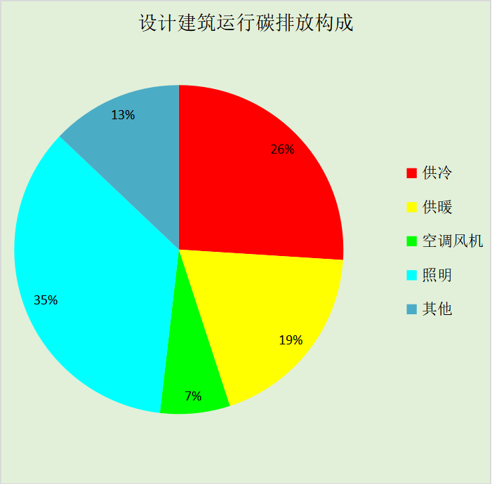
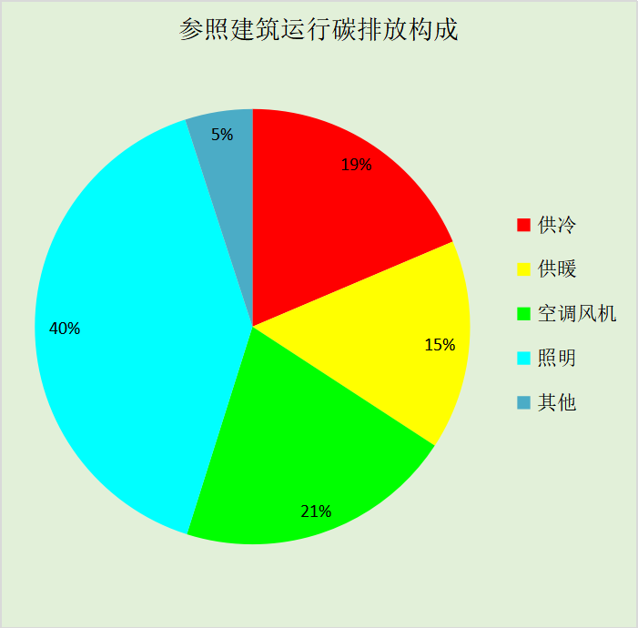
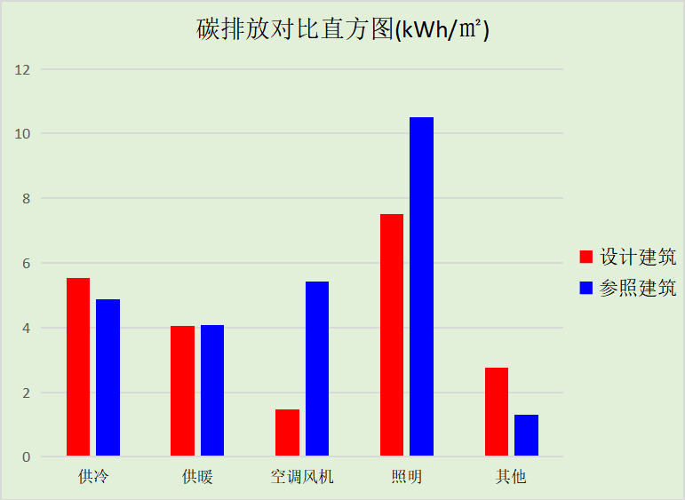

附录

工作日/节假日人员逐时在室率(%)

房间类型 | 1 | 2 | 3 | 4 | 5 | 6 | 7 | 8 | 9 | 10 | 11 | 12 | 13 | 14 | 15 | 16 | 17 | 18 | 19 | 20 | 21 | 22 | 23 | 24
办公-会议室 | 0 | 0 | 0 | 0 | 0 | 0 | 10 | 50 | 95 | 95 | 95 | 80 | 80 | 95 | 95 | 95 | 95 | 30 | 30 | 0 | 0 | 0 | 0 | 0
办公-会议室 | 0 | 0 | 0 | 0 | 0 | 0 | 0 | 0 | 0 | 0 | 0 | 0 | 0 | 0 | 0 | 0 | 0 | 0 | 0 | 0 | 0 | 0 | 0 | 0
办公-卫生间 | 0 | 0 | 0 | 0 | 0 | 0 | 10 | 50 | 95 | 95 | 95 | 80 | 80 | 95 | 95 | 95 | 95 | 30 | 30 | 0 | 0 | 0 | 0 | 0
办公-卫生间 | 0 | 0 | 0 | 0 | 0 | 0 | 0 | 0 | 0 | 0 | 0 | 0 | 0 | 0 | 0 | 0 | 0 | 0 | 0 | 0 | 0 | 0 | 0 | 0
办公-库房 | 0 | 0 | 0 | 0 | 0 | 0 | 10 | 50 | 95 | 95 | 95 | 80 | 80 | 95 | 95 | 95 | 95 | 30 | 30 | 0 | 0 | 0 | 0 | 0
办公-库房 | 0 | 0 | 0 | 0 | 0 | 0 | 0 | 0 | 0 | 0 | 0 | 0 | 0 | 0 | 0 | 0 | 0 | 0 | 0 | 0 | 0 | 0 | 0 | 0
办公-报告厅 | 0 | 0 | 0 | 0 | 0 | 0 | 10 | 50 | 95 | 95 | 95 | 80 | 80 | 95 | 95 | 95 | 95 | 30 | 30 | 0 | 0 | 0 | 0 | 0
办公-报告厅 | 0 | 0 | 0 | 0 | 0 | 0 | 0 | 0 | 0 | 0 | 0 | 0 | 0 | 0 | 0 | 0 | 0 | 0 | 0 | 0 | 0 | 0 | 0 | 0
办公-普通办公室 | 0 | 0 | 0 | 0 | 0 | 0 | 10 | 50 | 95 | 95 | 95 | 80 | 80 | 95 | 95 | 95 | 95 | 30 | 30 | 0 | 0 | 0 | 0 | 0
办公-普通办公室 | 0 | 0 | 0 | 0 | 0 | 0 | 0 | 0 | 0 | 0 | 0 | 0 | 0 | 0 | 0 | 0 | 0 | 0 | 0 | 0 | 0 | 0 | 0 | 0
办公-档案室 | 0 | 0 | 0 | 0 | 0 | 0 | 10 | 50 | 95 | 95 | 95 | 80 | 80 | 95 | 95 | 95 | 95 | 30 | 30 | 0 | 0 | 0 | 0 | 0
办公-档案室 | 0 | 0 | 0 | 0 | 0 | 0 | 0 | 0 | 0 | 0 | 0 | 0 | 0 | 0 | 0 | 0 | 0 | 0 | 0 | 0 | 0 | 0 | 0 | 0
办公-楼梯间 | 0 | 0 | 0 | 0 | 0 | 0 | 10 | 50 | 95 | 95 | 95 | 80 | 80 | 95 | 95 | 95 | 95 | 30 | 30 | 0 | 0 | 0 | 0 | 0
办公-楼梯间 | 0 | 0 | 0 | 0 | 0 | 0 | 0 | 0 | 0 | 0 | 0 | 0 | 0 | 0 | 0 | 0 | 0 | 0 | 0 | 0 | 0 | 0 | 0 | 0
办公-空房间 | 0 | 0 | 0 | 0 | 0 | 0 | 0 | 0 | 0 | 0 | 0 | 0 | 0 | 0 | 0 | 0 | 0 | 0 | 0 | 0 | 0 | 0 | 0 | 0
办公-空房间 | 0 | 0 | 0 | 0 | 0 | 0 | 0 | 0 | 0 | 0 | 0 | 0 | 0 | 0 | 0 | 0 | 0 | 0 | 0 | 0 | 0 | 0 | 0 | 0
办公-绘图室 | 0 | 0 | 0 | 0 | 0 | 0 | 10 | 50 | 95 | 95 | 95 | 80 | 80 | 95 | 95 | 95 | 95 | 30 | 30 | 0 | 0 | 0 | 0 | 0
办公-绘图室 | 0 | 0 | 0 | 0 | 0 | 0 | 0 | 0 | 0 | 0 | 0 | 0 | 0 | 0 | 0 | 0 | 0 | 0 | 0 | 0 | 0 | 0 | 0 | 0

注：上行：工作日；下行：节假日

工作日/节假日照明开关时间表(%)

房间类型 | 1 | 2 | 3 | 4 | 5 | 6 | 7 | 8 | 9 | 10 | 11 | 12 | 13 | 14 | 15 | 16 | 17 | 18 | 19 | 20 | 21 | 22 | 23 | 24
办公-会议室 | 0 | 0 | 0 | 0 | 0 | 0 | 10 | 50 | 95 | 95 | 95 | 80 | 80 | 95 | 95 | 95 | 95 | 30 | 30 | 0 | 0 | 0 | 0 | 0
办公-会议室 | 0 | 0 | 0 | 0 | 0 | 0 | 0 | 0 | 0 | 0 | 0 | 0 | 0 | 0 | 0 | 0 | 0 | 0 | 0 | 0 | 0 | 0 | 0 | 0
办公-卫生间 | 0 | 0 | 0 | 0 | 0 | 0 | 10 | 50 | 95 | 95 | 95 | 80 | 80 | 95 | 95 | 95 | 95 | 30 | 30 | 0 | 0 | 0 | 0 | 0
办公-卫生间 | 0 | 0 | 0 | 0 | 0 | 0 | 0 | 0 | 0 | 0 | 0 | 0 | 0 | 0 | 0 | 0 | 0 | 0 | 0 | 0 | 0 | 0 | 0 | 0
办公-库房 | 0 | 0 | 0 | 0 | 0 | 0 | 10 | 50 | 95 | 95 | 95 | 80 | 80 | 95 | 95 | 95 | 95 | 30 | 30 | 0 | 0 | 0 | 0 | 0
办公-库房 | 0 | 0 | 0 | 0 | 0 | 0 | 0 | 0 | 0 | 0 | 0 | 0 | 0 | 0 | 0 | 0 | 0 | 0 | 0 | 0 | 0 | 0 | 0 | 0
办公-报告厅 | 0 | 0 | 0 | 0 | 0 | 0 | 10 | 50 | 95 | 95 | 95 | 80 | 80 | 95 | 95 | 95 | 95 | 30 | 30 | 0 | 0 | 0 | 0 | 0
办公-报告厅 | 0 | 0 | 0 | 0 | 0 | 0 | 0 | 0 | 0 | 0 | 0 | 0 | 0 | 0 | 0 | 0 | 0 | 0 | 0 | 0 | 0 | 0 | 0 | 0
办公-普通办公室 | 0 | 0 | 0 | 0 | 0 | 0 | 10 | 50 | 95 | 95 | 95 | 80 | 80 | 95 | 95 | 95 | 95 | 30 | 30 | 0 | 0 | 0 | 0 | 0
办公-普通办公室 | 0 | 0 | 0 | 0 | 0 | 0 | 0 | 0 | 0 | 0 | 0 | 0 | 0 | 0 | 0 | 0 | 0 | 0 | 0 | 0 | 0 | 0 | 0 | 0
办公-档案室 | 0 | 0 | 0 | 0 | 0 | 0 | 10 | 50 | 95 | 95 | 95 | 80 | 80 | 95 | 95 | 95 | 95 | 30 | 30 | 0 | 0 | 0 | 0 | 0
办公-档案室 | 0 | 0 | 0 | 0 | 0 | 0 | 0 | 0 | 0 | 0 | 0 | 0 | 0 | 0 | 0 | 0 | 0 | 0 | 0 | 0 | 0 | 0 | 0 | 0
办公-楼梯间 | 0 | 0 | 0 | 0 | 0 | 0 | 10 | 50 | 95 | 95 | 95 | 80 | 80 | 95 | 95 | 95 | 95 | 30 | 30 | 0 | 0 | 0 | 0 | 0
办公-楼梯间 | 0 | 0 | 0 | 0 | 0 | 0 | 0 | 0 | 0 | 0 | 0 | 0 | 0 | 0 | 0 | 0 | 0 | 0 | 0 | 0 | 0 | 0 | 0 | 0
办公-空房间 | 0 | 0 | 0 | 0 | 0 | 0 | 0 | 0 | 0 | 0 | 0 | 0 | 0 | 0 | 0 | 0 | 0 | 0 | 0 | 0 | 0 | 0 | 0 | 0
办公-空房间 | 0 | 0 | 0 | 0 | 0 | 0 | 0 | 0 | 0 | 0 | 0 | 0 | 0 | 0 | 0 | 0 | 0 | 0 | 0 | 0 | 0 | 0 | 0 | 0
办公-绘图室 | 0 | 0 | 0 | 0 | 0 | 0 | 10 | 50 | 95 | 95 | 95 | 80 | 80 | 95 | 95 | 95 | 95 | 30 | 30 | 0 | 0 | 0 | 0 | 0
办公-绘图室 | 0 | 0 | 0 | 0 | 0 | 0 | 0 | 0 | 0 | 0 | 0 | 0 | 0 | 0 | 0 | 0 | 0 | 0 | 0 | 0 | 0 | 0 | 0 | 0

注：上行：工作日；下行：节假日

工作日/节假日设备逐时使用率(%)

房间类型 | 1 | 2 | 3 | 4 | 5 | 6 | 7 | 8 | 9 | 10 | 11 | 12 | 13 | 14 | 15 | 16 | 17 | 18 | 19 | 20 | 21 | 22 | 23 | 24
办公-会议室 | 0 | 0 | 0 | 0 | 0 | 0 | 10 | 50 | 95 | 95 | 95 | 50 | 50 | 95 | 95 | 95 | 95 | 30 | 30 | 0 | 0 | 0 | 0 | 0
办公-会议室 | 0 | 0 | 0 | 0 | 0 | 0 | 0 | 0 | 0 | 0 | 0 | 0 | 0 | 0 | 0 | 0 | 0 | 0 | 0 | 0 | 0 | 0 | 0 | 0
办公-卫生间 | 0 | 0 | 0 | 0 | 0 | 0 | 10 | 50 | 95 | 95 | 95 | 50 | 50 | 95 | 95 | 95 | 95 | 30 | 30 | 0 | 0 | 0 | 0 | 0
办公-卫生间 | 0 | 0 | 0 | 0 | 0 | 0 | 0 | 0 | 0 | 0 | 0 | 0 | 0 | 0 | 0 | 0 | 0 | 0 | 0 | 0 | 0 | 0 | 0 | 0
办公-库房 | 0 | 0 | 0 | 0 | 0 | 0 | 10 | 50 | 95 | 95 | 95 | 50 | 50 | 95 | 95 | 95 | 95 | 30 | 30 | 0 | 0 | 0 | 0 | 0
办公-库房 | 0 | 0 | 0 | 0 | 0 | 0 | 0 | 0 | 0 | 0 | 0 | 0 | 0 | 0 | 0 | 0 | 0 | 0 | 0 | 0 | 0 | 0 | 0 | 0
办公-报告厅 | 0 | 0 | 0 | 0 | 0 | 0 | 10 | 50 | 95 | 95 | 95 | 50 | 50 | 95 | 95 | 95 | 95 | 30 | 30 | 0 | 0 | 0 | 0 | 0
办公-报告厅 | 0 | 0 | 0 | 0 | 0 | 0 | 0 | 0 | 0 | 0 | 0 | 0 | 0 | 0 | 0 | 0 | 0 | 0 | 0 | 0 | 0 | 0 | 0 | 0
办公-普通办公室 | 0 | 0 | 0 | 0 | 0 | 0 | 10 | 50 | 95 | 95 | 95 | 50 | 50 | 95 | 95 | 95 | 95 | 30 | 30 | 0 | 0 | 0 | 0 | 0
办公-普通办公室 | 0 | 0 | 0 | 0 | 0 | 0 | 0 | 0 | 0 | 0 | 0 | 0 | 0 | 0 | 0 | 0 | 0 | 0 | 0 | 0 | 0 | 0 | 0 | 0
办公-档案室 | 0 | 0 | 0 | 0 | 0 | 0 | 10 | 50 | 95 | 95 | 95 | 50 | 50 | 95 | 95 | 95 | 95 | 30 | 30 | 0 | 0 | 0 | 0 | 0
办公-档案室 | 0 | 0 | 0 | 0 | 0 | 0 | 0 | 0 | 0 | 0 | 0 | 0 | 0 | 0 | 0 | 0 | 0 | 0 | 0 | 0 | 0 | 0 | 0 | 0
办公-楼梯间 | 0 | 0 | 0 | 0 | 0 | 0 | 10 | 50 | 95 | 95 | 95 | 50 | 50 | 95 | 95 | 95 | 95 | 30 | 30 | 0 | 0 | 0 | 0 | 0
办公-楼梯间 | 0 | 0 | 0 | 0 | 0 | 0 | 0 | 0 | 0 | 0 | 0 | 0 | 0 | 0 | 0 | 0 | 0 | 0 | 0 | 0 | 0 | 0 | 0 | 0
办公-空房间 | 0 | 0 | 0 | 0 | 0 | 0 | 0 | 0 | 0 | 0 | 0 | 0 | 0 | 0 | 0 | 0 | 0 | 0 | 0 | 0 | 0 | 0 | 0 | 0
办公-空房间 | 0 | 0 | 0 | 0 | 0 | 0 | 0 | 0 | 0 | 0 | 0 | 0 | 0 | 0 | 0 | 0 | 0 | 0 | 0 | 0 | 0 | 0 | 0 | 0
办公-绘图室 | 0 | 0 | 0 | 0 | 0 | 0 | 10 | 50 | 95 | 95 | 95 | 50 | 50 | 95 | 95 | 95 | 95 | 30 | 30 | 0 | 0 | 0 | 0 | 0
办公-绘图室 | 0 | 0 | 0 | 0 | 0 | 0 | 0 | 0 | 0 | 0 | 0 | 0 | 0 | 0 | 0 | 0 | 0 | 0 | 0 | 0 | 0 | 0 | 0 | 0

注：上行：工作日；下行：节假日

工作日/节假日空调系统运行时间表(1:开,0:关)
采暖期：
系统编号 | 1 | 2 | 3 | 4 | 5 | 6 | 7 | 8 | 9 | 10 | 11 | 12 | 13 | 14 | 15 | 16 | 17 | 18 | 19 | 20 | 21 | 22 | 23 | 24
自动 | 0 | 0 | 1 | 1 | 1 | 1 | 1 | 1 | 1 | 0 | 0 | 1 | 1 | 1 | 1 | 1 | 1 | 1 | 0 | 0 | 1 | 1 | 1 | 1
自动 | 1 | 1 | 0 | 0 | 0 | 0 | 0 | 0 | 0 | 1 | 1 | 0 | 0 | 0 | 0 | 0 | 0 | 0 | 1 | 1 | 0 | 0 | 0 | 0
供冷期：

系统编号 | 1 | 2 | 3 | 4 | 5 | 6 | 7 | 8 | 9 | 10 | 11 | 12 | 13 | 14 | 15 | 16 | 17 | 18 | 19 | 20 | 21 | 22 | 23 | 24
自动 | 0 | 0 | 1 | 1 | 1 | 1 | 1 | 1 | 1 | 0 | 0 | 1 | 1 | 1 | 1 | 1 | 1 | 1 | 0 | 0 | 1 | 1 | 1 | 1
自动 | 1 | 1 | 0 | 0 | 0 | 0 | 0 | 0 | 0 | 1 | 1 | 0 | 0 | 0 | 0 | 0 | 0 | 0 | 1 | 1 | 0 | 0 | 0 | 0

注：上行：工作日；下行：节假日

工作日/节假日新风运行时间表(%)
采暖期：
系统编号 | 1 | 2 | 3 | 4 | 5 | 6 | 7 | 8 | 9 | 10 | 11 | 12 | 13 | 14 | 15 | 16 | 17 | 18 | 19 | 20 | 21 | 22 | 23 | 24
自动 | 0 | 0 | 100 | 100 | 100 | 100 | 100 | 100 | 100 | 0 | 0 | 100 | 100 | 100 | 100 | 100 | 100 | 100 | 0 | 0 | 100 | 100 | 100 | 100
自动 | 100 | 100 | 0 | 0 | 0 | 0 | 0 | 0 | 0 | 100 | 100 | 0 | 0 | 0 | 0 | 0 | 0 | 0 | 100 | 100 | 0 | 0 | 0 | 0
供冷期：

系统编号 | 1 | 2 | 3 | 4 | 5 | 6 | 7 | 8 | 9 | 10 | 11 | 12 | 13 | 14 | 15 | 16 | 17 | 18 | 19 | 20 | 21 | 22 | 23 | 24
自动 | 0 | 0 | 100 | 100 | 100 | 100 | 100 | 100 | 100 | 0 | 0 | 100 | 100 | 100 | 100 | 100 | 100 | 100 | 0 | 0 | 100 | 100 | 100 | 100
自动 | 100 | 100 | 0 | 0 | 0 | 0 | 0 | 0 | 0 | 100 | 100 | 0 | 0 | 0 | 0 | 0 | 0 | 0 | 100 | 100 | 0 | 0 | 0 | 0

注：上行：工作日；下行：节假日

